Про затвердження звіту про виконання бюджету Авангардівської селищної територіальної громади за 1 півріччя 2025 року

Керуючись Законом України «Про місцеве самоврядування в Україні», та на підставі ст.80 Бюджетного Кодексу України, та на підставі рекомендацій постійної комісії з питань фінансів, бюджету, планування соціально-економічного розвитку, інвестицій, міжнародного співробітництва та регуляторної політики, Авангардівська селищна рада,
ВИРІШИЛА:

1. Затвердити звіт про виконання бюджету Авангардівської селищної територіальної громади за 1 півріччя 2025 року, пояснювальна записка до звіту додаток №1 (додається).

2. Контроль за виконанням даного рішення покласти на постійну комісію з питань фінансів, бюджету, планування соціально-економічного розвитку, інвестицій, міжнародного співробітництва та регуляторної політики.

Селищний голова Сергій ХРУСТОВСЬКИЙ

№3822 - VIІI
від 21.08.2025

 Додаток №1 до рішення

від 21.08.2025 №3822- VIІI

ПОЯСНЮВАЛЬНА ЗАПИСКА

до звіту про виконання бюджету

Авангардівської селищної територіальної громади за 1 півріччя 2025 року

- Загальна характеристика виконання бюджету

Авангардівської селищної територіальної громади

До Авангардівської селищної ради за 1 півріччя 2025 року надійшло податків і зборів (без урахування трансферт) в сумі 221 057,2 тис.грн., в тому числі до загального фонду – 208 554,6 тис.грн., до спеціального фонду – 12 502,6 тис.грн.

1.1 Показники економічного розвитку громади
Станом на 01.07.2025 року заборгованість із виплати заробітної плати по підприємствах комунальної власності Авангардівської селищної ради відсутня.

1.2 Соціальне забезпечення населення

У І півріччі 2025 року робота Авангардівської селищної ради у сфері соціального захисту та соціального забезпечення була спрямована на підтримку найуразливіших категорій населення, підвищення якості надання соціальних послуг та своєчасне реагування на потреби жителів громади в умовах воєнного стану. Пріоритетними напрямами діяльності залишаються допомога сім’ям з дітьми, учасникам бойових дій та їхнім родинам, особам з інвалідністю, ветеранам, малозабезпеченим громадянам та іншим пільговим категоріям. Завдяки реалізації комплексних програм соціального захисту, передбачених місцевим бюджетом, громада забезпечила адресну грошову допомогу, підтримку у придбанні житла, організацію реабілітаційних заходів, забезпечення продуктами харчування та інші види соціальної підтримки.
На обліку у Відділі соціального захисту населення Авангардівської селищної ради перебувають вразливі категорії населення:
На обліку у Відділі соціального захисту населення Авангардівської селищної ради перебувають вразливі категорії населення:
• багатодітні сім’ї — 281 (у них дітей — 938);
• особи з інвалідністю I групи — 69;
• особи з інвалідністю II групи — 351;
• особи з інвалідністю III групи — 239;
• діти з інвалідністю — 64;
• одинокі матері — 78;
• люди поважного віку (75+) — 420;
• малозабезпечені родини — 67;
• учасники бойових дій — 516;
• родини загиблих захисників/захисниць — 34;
• учасники бойових дій на території інших держав — 55.
Відповідно до Програми Авангардівської селищної ради щодо виплати разової грошової допомоги при народженні дитини на 2025 рік, яка спрямована на підтримку сімей у зв’язку з народженням дитини, за І півріччя 2025 року було виплачено допомогу на загальну суму 1 195 000,00 грн. Зокрема, 12 сімей військовослужбовців отримали по 35 000,00 грн, а 31 родина цивільних — по 25 000,00 грн.
Відповідно до Програми виплати винагороди Почесним громадянам Авангардівської територіальної громади на 2025 рік передбачено:
- нагородження відзнаками та вручення посвідчень громадянам, яким присвоєно почесне звання, у тому числі посмертно;
- виплату разової винагороди у розмірі 30 000,00 грн на рік кожному «Почесному громадянину Авангардівської громади» або представнику сім’ї, якого родина загиблого самостійно обрала у разі присвоєння звання посмертно. За звітний період винагороду отримали 30 осіб на загальну суму 900 000,00 грн;
- виплату разової грошової допомоги до Дня матері матерям загиблих героїв, яким присвоєно звання «Почесний громадянин Авангардівської громади», у розмірі 10 000,00 грн кожній. За І півріччя 2025 року допомогу отримали 20 матерів загиблих захисників на загальну суму 200 000,00 грн.
Згідно з Програмою Авангардівської селищної ради «Соціальне відновлення Захисників та Захисниць України, ветеранів та членів їхніх сімей» на 2025 рік, 2 особи отримали компенсацію за проходження реабілітації та санаторно-курортного лікування протягом І півріччя поточного року на суму 31 783,00 грн.
Програмою соціального захисту населення Авангардівської територіальної громади на 2025 рік передбачено:
- надання щомісячної грошової допомоги особам з інвалідністю І групи, особам з інвалідністю з дитинства І групи та дітям з інвалідністю. Протягом І півріччя 2025 року щомісячну допомогу отримали 132 особи на загальну суму 1 270 400,00 грн;
- надання разової матеріальної допомоги на підтримку дітей військовослужбовців Збройних Сил України та інших військових формувань, утворених відповідно до законодавства, які перебувають у полоні, зникли безвісти за особливих обставин або загинули при виконанні обов’язків під час захисту Батьківщини у зв’язку з протидією збройній агресії російської федерації проти України. У звітному періоді 8 дітей отримали виплату на суму 160 000,00 грн;
- проведення заходів підтримки населення в умовах воєнного стану в Україні: придбання продуктів харчування для формування продовольчих наборів малозабезпеченим верствам населення та особам пільгових категорій. Протягом І півріччя 2025 року Відділ соціального захисту населення Авангардівської селищної ради закупив продукти харчування для формування 850 продуктових наборів на суму 556 810,00 грн.

Згідно з Програмою Авангардівської селищної ради про надання разової матеріальної допомоги родинам військовослужбовців при придбанні житла на 2025 рік, 7 родин військовослужбовців отримали фінансову допомогу на суму 700 000,00 грн.
Відповідно до Програми Авангардівської селищної ради про забезпечення житлом учасників бойових дій з числа діючих військовослужбовців військових частин, розташованих на території громади, на 2025 рік, у І півріччі поточного року грошову компенсацію на придбання житла надано 1 родині військовослужбовця у сумі 2 042 906,00 грн.
Згідно з Програмою виплат компенсації фізичним особам, які надають соціальні послуги з догляду на непрофесійній основі на території Авангардівської селищної ради на 2025 рік, за звітний період компенсацію отримали 24 особи на суму 251 054,73 грн.

1.3 Молодіжна та сімейна політика, захист прав дітей

В 2024 році створено окрему юридичну особу - Служба у справах дітей, яка є головним розпорядником коштів.
Основними напрямками в галузі молодіжної та сімейної політики є забезпечення реалізації на території громади державної політики з питань сім’ї, дітей, молоді, фізичної культури та спорту.
З метою підтримки обдарованих дітей, за результатами конкурсу на призначення стипендій обдарованим дітям громади, у 2025 році обдарованим дітям громади надається стипендія з селищного бюджету в сумі 500 гривень кожному щомісячно.

1.4 Житлово-комунальне господарство

Реалізація цілей власних повноважень органів місцевого самоврядування в сфері житлово- комунального господарства передбачає утримання, благоустрій та розвиток житлово-комунального господарства, буде здійснюватися Авангардівською селищною радою через мережу одержувачів бюджетних коштів:
- Комунальне підприємства «Хлібодарське ВУЖКГ»;
- Комунальне підприємство «Авангардкомунсервіс»;
- Житлово-комунальне підприємство «Драгнава».
Пріоритетами розвитку галузі є:
- підвищення рівня енергоефективності;
- підвищення якості надання житлово-комунальних послуг;
- розвиток благоустрою в населених пунктах громади.

За рахунок коштів бюджету Авангардівської селищної територіальної громади в 1 півріччі профінансовано наступні Програми:
- Програма фінансової падтримки КП "Хлібодарське ВУЖКГ" на 2025 рік;
- Програма розвитку та фінансової підтримки житлово-комунального підприємства "Драгнава" на 2025 рік;
- Програма відшкодування різниці в тарифах житлово-комунальному підприємству "Драгнава" на житлово-комунальні послуги для населення на 2025 рік;
- Програма відшкодування різниці в тарифах на житлово-комунальні послуги КП "Хлібодарське ВУЖКГ" на 2025 рік;
- Програма розвитку комунального підприємства "Авангардкомунсервіс" Авангардівської селищної ради на 2025 рік.

Всі населені пункти громади забезпечені централізованим водопостачанням: живляться від водонасосної станції філії «Інфоксводоканал» ТОВ «Інфокс», та від підземних джерел водопостачання (артсвердловин).
Протягом 1 півріччя 2025 року Відділом капітального будівництва, житлово-комунального господарства, комунального майна Авангардівської селищної ради проводилась робота, спрямована на забезпечення належної експлуатації та утриманню об’єктів благоустрою, житлово-комунального господарства та незавершеного будівництва за рахунок коштів місцевого бюджету.
Дорожнє господарство. У І півріччі 2025 року проведено поточний ремонт дорожнього покриття на чотирьох вулицях у населених пунктах громади. Загальна вартість виконаних робіт склала 5,88 млн грн.
Також запроєктовано капітальний ремонт дорожнього покриття по вулицях Миру та Шкільна в селі Нова Долина. Загальна вартість проєкту становить 5,21 млн грн.
Модернізація освітлення. У І півріччі 2025 року продовжено роботи з модернізації системи вуличного освітлення: замінено понад 90 застарілих ліхтарів на енергоефективні LED-світильники, що сприяє зменшенню енергоспоживання та підвищенню якості освітлення у громаді.

1.5 Охорона здоров’я

В 2025 році первинна медична допомога населенню Авангардівської територіальної громади надавалась комунальним некомерційним підприємством «Авангардівська амбулаторія загальної практики – сімейної медицини» Авангардівської селищної ради.
Станом на 01.07.2025 року для забезпечення права кожного громадянина на отримання медичної допомоги та необхідного лікування, незалежно від місця проживання, на території громади функціонують рентгенкабінет та 6-ть відділень комунального некомерційного підприємства «Авангардівська амбулаторія загальної практики – сімейної медицини», а саме:
- Відділення №1, селище Авангард, вул. Фруктова, 7;
- Відділення №2, селище Авангард, вул. Проїздна, 12, приміщення 8 та 4, «ж/м 7-Небо»;
- Відділення №3, село Прилиманське, вул. Центральна, 119;
- Відділення №4, село Нова Долина, вул. Шкільна, 3;
- Відділення №5, селище Хлібодарське, вул. Маяцька дорога, 16А;
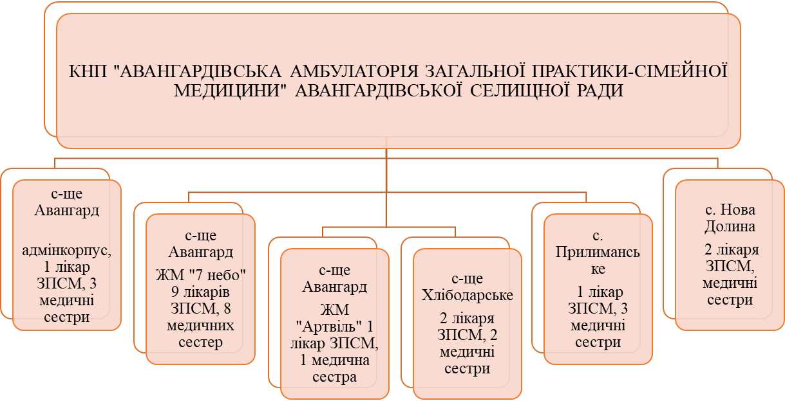
- Відділення №6, селище Авангард, вул. Василя Спрейса, «ж/м «Артвіль»;
- Рентгенкабінет, селище Авангард, вул. Фруктова, 5А.

Згідно зі штатним розписом підприємства нараховується 65,5 штатних одиниць, фактично зайняті посади — 51,75.

Станом на 01.07.2025 року 18 657 осіб уклали декларації про медичне обслуговування з лікарями ЗПСМ у підпорядкованих закладах.

Задеклароване населення КНП «Авангардівська АЗПСМ» Авангардівської селищної ради

Підрозділ | Всього | Доросле | Дитяче
Авангардівська АЗПСМ, с-ще Авангард (центр) | 1 803 | 1 272 | 531
Авангардівська АЗПСМ, с-ще Авангард ЖМ «Сьоме небо» | 10 622 | 7 243 | 3 379
Авангардівська АЗПСМ, , с-ще Авангард ЖК «Артвіль» | 668 | 457 | 211
Авангардівська АЗПСМ, с. Нова Долина | 2 073 | 1 565 | 508
Авангардівська АЗПСМ с. Прилиманське | 1 691 | 1 570 | 121
Авангардівська АЗПСМ, с-ще Хлібодарське | 1 800 | 1 422 | 378
Всього | 18 657 | 13 529 | 5 128

Медичні послуги протягом півріччя надавали 16 лікарів та 22 медичні сестри, які обслуговували населення громади чисельністю 19 402 особи, а також 916 внутрішньо переміщених осіб.
На сьогодні пацієнти мають змогу отримати широкий спектр лабораторних досліджень: загальний аналіз крові, загальний аналіз сечі, визначення рівня глюкози та холестерину в крові, швидкий тест на ВІЛ, гепатит B/C. У відділеннях КНП «Авангардівська АЗПСМ» також можна пройти ЕКГ-дослідження, виміряти артеріальний тиск, об’єм талії, визначити індекс маси тіла, отримати вичерпну консультацію з профілактики найбільш поширених захворювань, зробити рентгенологічне дослідження. У разі необхідності пацієнтів скеровують на консультацію до вузьких спеціалістів вторинного або третинного рівня надання медичної допомоги.
З грудня 2023 року власник надав дозвіл на здійснення платних медичних послуг для населення, яке не зареєстроване на території Авангардівської громади та не має укладених декларацій з нашими лікарями.
За перше півріччя 2025 року здійснено:
- Рентгенологічні дослідження – рентгенографія та скринінговий метод для раннього виявлення захворювань дихальної системи (флюорографія) — 448 досліджень, з них 90 — для військовослужбовців.
- Лабораторні дослідження – 554 аналізи, з них:
  - гематологічні — 275 аналізів;
  - загальноклінічні — 279 аналізів.
- Фізіотерапевтичні процедури — важлива складова комплексної терапії для відновлення різних функцій організму: ультразвукова терапія (УЗТ), магнітотерапія, УВЧ, електрофорез, тубус-кварц, ампліпульс, інгаляції. За перше півріччя 2025 року проведено 764 процедури.
Лікарі ЗПСМ структурних підрозділів КНП «Авангардівська АЗПСМ» безперервно виписують рецепти за програмою «Доступна медицина» для відшкодування вартості лікарських засобів пільговим категоріям населення відповідно до Постанови КМУ від 17.08.1998 № 1303.
Для забезпечення осіб з інвалідністю та дітей з інвалідністю технічними засобами та виробами медичного призначення (калоприймачі та підгузки для дітей і дорослих) згідно з Постановою КМУ від 03.03.2009 № 1301, станом на 01.07.2025 забезпечуються 19 дорослих та 5 дітей.
На утримання амбулаторій у бюджеті Авангардівської селищної територіальної громади передбачено 1 765 000 грн на комунальні послуги, що становить 100 % від потреби. Також виділено кошти згідно з місцевими програмами, а саме:
- Програма фінансової мотивації працівників комунального некомерційного підприємства «Авангардівська амбулаторія загальної практики – сімейної медицини» на 2025 рік;
- Програма «Доступна медицина» на території Авангардівської селищної ради на 2025 рік;
- Програма розвитку та підтримки комунального некомерційного підприємства «Авангардівська амбулаторія загальної практики – сімейної медицини» на 2025 рік;
- Відшкодування комунальних витрат на утримання комунального некомерційного підприємства «Авангардівська амбулаторія загальної практики – сімейної медицини» на 2025 рік.

За півріччя 2025 року на утримання КНП «Авангардівська амбулаторія загальної практики-сімейної медицини» профінансовано коштів в сумі – 4 534,7 тис.грн.

Розвиток медичної інфраструктури
16 квітня 2025 року в Авангардівській територіальній громаді відбулося відкриття нового приміщення амбулаторії.
Медичний заклад призначений для забезпечення якісного, своєчасного та доступного медичного обслуговування населення громади та внутрішньо переміщених осіб.
Будівельні роботи розпочалися у 2020 році, однак згодом через бюрократичні перепони були призупинені. Відновлення проєкту стало можливим у 2024 році за підтримки голови Одеської обласної військової адміністрації Олега Кіпера на умовах співфінансування (50/50).
Загальна вартість об’єкта: 22 972 740 грн, у тому числі:
- кошти обласного бюджету — 11 109 576,25 грн;
- кошти Авангардівської селищної ради — 11 863 164 грн.
Відкриття нового приміщення амбулаторії є важливим кроком у розвитку медичної інфраструктури громади та підвищенні якості медичного обслуговування її мешканців.

1.6 Освіта

24 лютого 2022 року, у зв’язку з військовою агресією Російської Федерації проти України, Указом Президента України № 64/2022 було введено воєнний стан. Перед системою освіти постали нові виклики, пов’язані із забезпеченням неперервності освітнього процесу, спроможністю закладів освіти всіх рівнів гарантувати якість і сталість здобуття освіти в умовах воєнного стану, а також необхідністю розвитку дистанційної форми навчання.
Станом на кінець 2024 року кількість дітей віком від 0 до 18 років, зареєстрованих на території Авангардівської селищної територіальної громади, становила 4 382 особи, а станом на І півріччя 2025 року — 4 643 особи.
Реалізація освітніх послуг здійснюється через наявну мережу закладів освіти, яка включає 7 закладів: 3 заклади дошкільної освіти та 4 заклади загальної середньої освіти, а саме:
- Авангардівський заклад дошкільної освіти «Берізка» Авангардівської селищної ради;
- Авангардівський заклад дошкільної освіти «Мадагаскар» Авангардівської селищної ради;
- Хлібодарський заклад дошкільної освіти «Берізка» Авангардівської селищної ради;
- заклад загальної середньої освіти «Прилиманський ліцей» Авангардівської селищної ради;
- заклад загальної середньої освіти «Авангардівський ліцей» Авангардівської селищної ради;
- заклад загальної середньої освіти «Новодолинська гімназія» Авангардівської селищної ради;
- заклад загальної середньої освіти «Хлібодарська гімназія» Авангардівської селищної ради.
Відповідно до рішення Авангардівської селищної ради від 22 травня 2025 року № 3578-VIII було змінено тип та найменування закладу освіти з «заклад загальної середньої освіти «Новодолинський ліцей» Авангардівської селищної ради» на «заклад загальної середньої освіти «Новодолинська гімназія» Авангардівської селищної ради».
Відповідно до рішення Авангардівської селищної ради від 22 травня 2025 року № 3579-VIII було змінено тип та найменування закладу освіти з «заклад загальної середньої освіти «Хлібодарський ліцей» Авангардівської селищної ради» на «заклад загальної середньої освіти «Хлібодарська гімназія» Авангардівської селищної ради».

У першому півріччі 2025 року дошкільну освіту здобували 671 дитина віком від 3 до 6 (7) років. На базі трьох закладів дошкільної освіти функціонувало 29 груп, із яких 6 — інклюзивні та 2 — короткотривалого перебування. Середня наповненість груп становила 23 вихованці. Кількість працівників на перше півріччя 2025 року складала 160 осіб, з них 70 — педагогічних і 90 — технічних.
Відповідно до рішення Виконавчого комітету Авангардівської селищної ради від 31 січня 2024 року № 4 «Про організацію роботи закладів дошкільної освіти Авангардівської селищної ради на період дії воєнного стану», заклади дошкільної освіти працюють у режимі чергових груп відповідно до кількості місць в укритті:
- Авангардівський ЗДО «Берізка» — 177 вихованців (7 чергових груп);
- Авангардівський ЗДО «Мадагаскар» — 297 вихованців (10 чергових груп) та 2 групи короткотривалого перебування (34 вихованці, с. Нова Долина);
- Хлібодарський ЗДО «Берізка» — 77 вихованців (3 чергові групи).

У першому півріччі 2025 року в закладах загальної середньої освіти Авангардівської селищної ради навчалися 3 432 здобувачі освіти (у тому числі 9 у заочних класах), з яких 242 — внутрішньо переміщені особи. На базі закладів функціонувало 133 класи, серед них 1 заочний та 29 інклюзивних (42 учні з особливими освітніми потребами). Середня наповненість класів становила 25 учнів. Кількість працівників на перше півріччя 2025 року складала 407 осіб, з них 248 — педагогічних і 159 — технічних.
Організація харчування
Важливим аспектом збереження здоров’я учнів є створення умов для раціонального та збалансованого харчування дітей протягом усього часу перебування у закладі. Організація харчування учнів регламентується законами України «Про освіту», «Про загальну середню освіту», «Про охорону дитинства», Постановою Кабінету Міністрів України «Про затвердження норм харчування у навчальних та оздоровчих закладах» (зі змінами та доповненнями) та іншими нормативними документами.
Відповідно до рішення Авангардівської селищної ради від 20 грудня 2024 року № 3332-VIII вартість харчування однієї дитини в закладах дошкільної освіти становить від 90,00 грн до 150,00 грн на день залежно від меню та цін на продукти харчування.
Безкоштовним гарячим харчуванням у закладах загальної середньої освіти охоплено учнів 1–4 класів, а також учнів 5–11 класів із числа пільгових категорій: учасники бойових дій; діти-сироти; діти, позбавлені батьківського піклування; діти з особливими освітніми потребами, які навчаються у спеціальних та інклюзивних класах (групах); діти із сімей, що отримують допомогу відповідно до Закону України «Про державну соціальну допомогу малозабезпеченим сім’ям»; діти, потерпілі від наслідків Чорнобильської катастрофи.
Відповідно до рішення Авангардівської селищної ради від 20 грудня 2024 року № 3332-VIII вартість харчування учнів початкових класів за рахунок субвенції з державного бюджету місцевим бюджетам становить від 30,00 грн до 70,00 грн на день залежно від меню та цін на продукти харчування.
На утримання загальноосвітніх навчальних закладів за рахунок субвенції з Державного бюджету передбачено кошти в сумі 52 460 600 грн. по КЕКВ 2111 та КЕКВ 2120 на оплату праці педпрацівників. Профінансовано в сумі 46 962 800 грн.

1.7 Культура

Культура в Авангардівській селищній територіальній громаді несе в собі національний код, який згодом формує загальноукраїнський культурний код. Через Центр культурних послуг відкриваються нові можливості: проведення якісних культурно-мистецьких заходів, збереження українських традицій та відновлення місцевої ідентичності. Заклад формує імідж громади, де створюються не тільки матеріальні проєкти, а й інтелектуальні, культурні, мистецькі та філософські ініціативи.
Пріоритетні напрями роботи Центру культурних послуг:
- розвиток існуючої мережі закладів культури;
- забезпечення їх сучасною матеріально-технічною базою;
- розвиток усіх видів аматорського мистецтва;
- створення умов для самодіяльної творчості;
- організація культурного дозвілля всіх верств населення;
- збереження та розвиток народних художніх промислів і ремесел.
До складу Центру входять 4 філії — будинки культури та 4 бібліотеки, діяльність яких координується адміністративно-господарським персоналом Центру на чолі з директором.
Відповідно до річного плану роботи Центру культурних послуг, за перше півріччя було проведено 36 заходів у закладах культури та бібліотеках громади. Серед них — урочисті події, меморіальні заходи, тематичні концерти, фестивалі, виставки, майстер-класи та благодійні ярмарки.
У січні розпочато серію традиційних заходів — колядок та щедрівок. Проведено урочистості до Дня Соборності України, меморіальні заходи з нагоди Дня пам’яті жертв Голокосту та Дня пам’яті Героїв Крут.
У лютому організовано майстер-клас із розпису імбирного печива, у квітні — майстер-клас із розпису великодніх яєць (крашанок), згодом — майстер-клас із виготовлення ляльок-мотанок. Традиційно до Дня вишиванки у виставковій залі відбувся показ експозиції традиційних вишиванок.
Навесні, на базі Новодолинської філії Центру, проведено два масштабні фестивалі: хореографічний «Танцюй заради перемоги» та вокально-інструментальний за участю молодіжних гуртів філій Центру.
У всіх населених пунктах громади відбулися заходи, присвячені початку літньої оздоровчої кампанії для дітей. За участю самодіяльних колективів проведено розважально-пізнавальні та музичні програми. Під гаслом «Для дітей і заради дітей» відбулися святкові заходи до днів сіл та селищ: у Радісному, Хлібодарському, Авангарді та Новій Долині.
Творчі дитячі та дорослі колективи Центру брали участь у музичних фестивалях у Молдові та Болгарії. Вокалісти та хореографічні колективи гідно представили громаду на конкурсах в межах України, що позитивно вплинуло на імідж Центру.
З метою покращення надання якісних культурних послуг та розвитку музичного мистецтва, за кошти від платних послуг Центру було придбано: гітару, саксофон, бандуру, мікрофони, мікшерний пульт, стейдж-бокс, а також проведено ремонт та оренду звукового і світлового обладнання на суму 199 056 грн.
Витрати на послуги з перевезення дитячих колективів на різноманітні заходи, конкурси та фестивалі склали 83 310 грн.
Придбання будівельних матеріалів, меблів, велопарковки, інсталяцій для демонстрації творчих робіт здійснено на суму 177 215 грн.
На придбання нагород і сувенірної продукції, квітів для привітань, прапорів, тканини, сценічних костюмів та матеріалів для творчих занять витрачено 68 461 грн.

1.8 Фізична культура і спорт

Позашкільна освіта, як складова системи безперервної освіти, визначеної Конституцією України та Законом України «Про освіту», на території громади представлена закладом позашкільної освіти – Комплексною дитячо-юнацькою спортивною школою «Авангард».
За рахунок коштів бюджету Авангардівської селищної територіальної громади в 2025 році передбачено фінансування Програми розвитку фізичної культури і спорту на 2025 рік. Касові видатки за перше півріччя 2025 року склали 3 925,64 тис. грн.
Виконано окремі заходи з реалізації соціального проєкту «Активні парки – локації здорової України», зокрема: заробітна плата та нарахування на оплату праці координаторів склали 46,85 тис. грн.
Завданням закладу є гармонійний розвиток дітей та юнацтва, фізична підготовка, зміцнення здоров'я засобами фізичної культури і спорту, а також розвиток здібностей у обраному виді спорту.
Основними формами навчально-тренувальної роботи є групові навчально-тренувальні заняття, тренування за індивідуальними планами, виховні заходи, медико-відновні процедури, навчально-тренувальні збори та практика суддівства спортивних змагань. Навчально-тренувальні заняття проводились згідно з розкладом, складеним відповідно до програм з видів спорту.
Станом на ІІ півріччя 2024–2025 навчального року до навчально-тренувального процесу було залучено 423 вихованці віком від 6 до 19 років у 8 відділеннях: бокс, боротьба вільна, важка атлетика, веслування на байдарках і каное, годзю-рю карате, дзюдо, регбі, футбол. У квітні 2025 року звільнився тренер-викладач за сумісництвом, тому кількість вихованців дещо зменшилася порівняно з початком навчального року.
З квітня 2025 року навчальний процес здійснювали 12 тренерів-викладачів (10 основних та 2 за сумісництвом). Загалом функціонували 33 навчальні групи.
Важливою ланкою тренерсько-викладацької діяльності є освіта та підвищення кваліфікації тренерів. За графіком проходження атестації підготовки та підвищення кваліфікації у 2025 році планується підтвердження першої та вищої категорії тренерами відділень боксу та важкої атлетики у відповідних органах виконавчої влади фізичної культури та спорту. Також передбачене проходження позачергової атестації для присвоєння відповідної кваліфікаційної категорії до закінчення строку дії наявної категорії у разі покращення результативних показників спортсменів, підготовку яких здійснює тренер-викладач.
Головним показником проведеної роботи є результати виступів вихованців у всеукраїнських, міжнародних та обласних змаганнях.
Для більшого охоплення підростаючого покоління та формування інтересу до занять спортом, сприяння фізичному розвитку та зміцненню здоров'я було відкрито локацію для проведення занять настільного тенісу. Проте, на жаль, через брак фахових спеціалістів це місце досі вакантне.
Серед досягнень за І півріччя 2025 року варто відзначити спортсменів, яким присвоєно спортивні звання та розряди: три кандидати в майстри спорту України з важкої атлетики, а також дві важкоатлетки першого спортивного розряду.
Вихованці КДЮСШ «Авангард» також входять до складу національної збірної команди України: до основного складу – 1 (годзю-рю карате); до кандидатів – 2 (важка атлетика, годзю-рю карате); до резерву – 5 (важка атлетика, годзю-рю карате, регбі).
Протягом І півріччя 2025 року вихованці КДЮСШ «Авангард» досягли таких результатів:
- Чемпіонат Європи з годзю-рю карате серед вікових категорій – 5 золотих та 1 срібна медалі.
- Міжнародні ігри з регбі «United World Games» (U-10) – V місце.
- Міжнародні ігри з регбі «Paris World Games Sevens Festival» (U-15 Mix) – V місце (участь у складі національної збірної команди України взяли Карина Грабар, Кочубей Марія, Полєтаєва Вікторія).
- Всеукраїнський турнір з боксу серед молоді та жінок пам'яті МСУМК Р.П. Оглу – ІІІ місце.
- Чемпіонат України серед юнаків та дівчат до 17 років – бронзова призерка.
- Відкритий чемпіонат ГО «ВФСТ «КОЛОС» з важкої атлетики серед юнаків та дівчат до 15 років – 5 золотих медалей (з них 2 виконання КМСУ).
- Всеукраїнський турнір з важкої атлетики пам’яті Героїв Чорнобиля – 4 золоті, 2 срібні та 2 бронзові медалі (з них виконання норматива КМСУ та І спортивного розряду).
- Чемпіонат Одеської області з боксу серед юнаків (2011–2012 р.н.) та молоді (2007–2008 р.н.) – І місце, 2 срібних та 3 бронзових призери.
- Всеукраїнський турнір з боксу серед юнаків, юніорів та молоді пам’яті тренера та засновника боксу у м. Подільськ Лаврентьєва В. – І, ІІ та ІІІ місця.
- «Дитяча ліга дзюдо» серед юнаків 2015–2016 р.н. – І місце, 2 срібних та бронзові призери.
- «Кубок пам’яті» з футболу, присвячений загиблому воїну Міщенку С.В. та всім загиблим воїнам – ІІ місце.
- ІV всеукраїнський турнір «Олімпійські надії Поділля» серед юнаків 2010–2012 р.н. (U15) та молодших юнаків 2013–2015 р.н. (U12), дівчат 2011–2012 р.н. (U14) – І, ІІ та ІІІ місця.

За рахунок коштів бюджету Авангардівської селищної територіальної громади в 2025 році передбачено кошти на Програму:

- «Програма розвитку фізичної культури і спорту на 2025 рік».

1.9 Надання адміністративних послуг

Центр надання адміністративних послуг (ЦНАП) Авангардівської селищної ради продовжує активно забезпечувати громадян якісним та своєчасним наданням адміністративних послуг.
У 2025 році перелік адміністративних послуг, що надаються через ЦНАП, становить 245 позицій.
За І півріччя 2025 року Центром було прийнято та опрацьовано 12 552 звернення громадян, які стосувалися таких основних напрямів:
- державна реєстрація бізнесу — 2 745 послуг;
- державна реєстрація нерухомого майна — 1 531 послуга;
- земельні питання — 64 послуги;
- державна реєстрація актів цивільного стану — 39 послуг, у тому числі:
  - шлюб — 38 послуг;
  - смерть — 1 послуга;
- реєстрація/зняття з місця проживання — 3 092 послуги;
- послуги відділу містобудування та архітектури — 89 послуг;
- послуги з питань соціальних допомог — 1 285 послуг;
- оформлення паспорта громадянина України (ID-картки) — 305 послуг;
- оформлення паспорта громадянина України для виїзду за кордон — 592 послуги;
- вклеювання фотокартки до паспорта громадянина України при досягненні 25- та 45-річного віку — 111 послуг;
- взяття на квартирний облік — 51 послуга;
- послуги Державної інспекції архітектури та містобудування (ДІАМ) — 54 послуги;
- послуги Міністерства внутрішніх справ (МВС) — 2 594 послуги.

Інфографіка адміністративних послуг Авангардівського ЦНАП
за І півріччя 2025 року

245 видів послуг |  | 12552 звернень
 | Державна реєстрація бізнесу  2745 послуг |  | Оформлення паспорта громадянина України (ID-картки)  305 послуг
 | Державна реєстрація нерухомого майна  1531 послуга |  | Оформлення паспорта громадянина України для виїзду за кордон  592 послуги
 | Земельні питання  64 послуги |  | Вклеювання фотокартки до паспорта громадянина України при досягнення 25- та 45-річного віку  111 послуг
 | Державна реєстрація актів цивільного стану  39 послуг
 | Реєстрація/ зняття з місця проживання  3092 послуги |  | Послуги відділу містобудування та архітектури  89 послуг
 | Послуги Міністерства внутрішніх справ (МВС)  2594 послуги |  | Послуги Державної інспекції архітектури та містобудування (ДІАМ)  54 послуги
 | Послуги з питань соціальних допомог  1285 послуг |  | Взяття на квартирний облік  51 послуга

З метою покращення доступності адміністративних послуг для жителів громади у березні 2025 року було створено віддалені робочі місця адміністраторів ЦНАП у селі Прилиманське та селищі Хлібодарське.

За І півріччя 2025 року через віддалені робочі місця було надано 966 адміністративних послуг, зокрема:
- послуги соціального характеру — 286 послуг;
- реєстрація/зняття з місця проживання — 671 послуга;
- вклеювання фотокартки до паспорта громадянина України (зразка 1994 року) при досягненні 25- та 45-річного віку — 9 послуг.
Таким чином, завдяки розширенню мережі віддалених робочих місць Центр надання адміністративних послуг значно наблизив свої сервіси до мешканців громади, забезпечуючи зручність та оперативність у наданні послуг.
Основними завданнями працівників Центру надання адміністративних послуг (ЦНАП) Авангардівської селищної ради є подальше створення максимально доступних і зручних умов для отримання адміністративних послуг, забезпечення прозорості, відкритості та своєчасності розгляду звернень громадян, а також впровадження сучасних інноваційних форм надання послуг із дотриманням високих стандартів якості.
Для комплексного обслуговування жителів громади у приміщенні ЦНАП продовжують прийом кваліфіковані фахівці Пенсійного фонду України, Центру зайнятості, а також менеджери провідних банків — ПриватБанку та Райффайзен Банку. Це дозволяє громадянам отримувати не лише адміністративні послуги, а й консультації з питань соціального захисту, працевлаштування та фінансових продуктів у зручному, єдиному просторі.
З метою оптимізації процесу подачі та обміну документами постійно оновлюються QR-коди, що дають змогу громадянам швидко і безконтактно передавати необхідні документи, що суттєво скорочує час обслуговування та підвищує комфорт.

7 лютого 2025 року ЦНАП Авангардівської селищної ради було офіційно трансформовано у Дія.Центр — сучасний адміністративний простір нового покоління, який відповідає 12 ключовим критеріям якості, серед яких наявність додаткових послуг і сервісів, професійні адміністратори, безбар’єрні приміщення, облаштовані зони для дітей, а також комфортні місця для користування порталом «Дія» та розвитку цифрових навичок мешканців громади.
Нова модель роботи Центру дозволяє за один візит отримати повний комплекс необхідних послуг, включно із супутніми сервісами, що значно підвищує рівень задоволеності громадян і сприяє формуванню позитивного іміджу органів місцевого самоврядування.
Для постійного підвищення кваліфікації та вдосконалення навичок працівники ЦНАП систематично проходять навчання, беруть участь в онлайн-тренінгах, семінарах та вебінарах, що дозволяє їм оперативно впроваджувати нові стандарти та інновації у роботі.
Окрім того, у ЦНАП організовано навчальні сесії для мешканців громади з метою підвищення цифрової грамотності. Громадяни мають змогу навчатись користуванню платформою «Дія.Освіта» безпосередньо на робочих місцях самообслуговування, що сприяє розвитку цифрових навичок і спрощує доступ до електронних державних послуг.
03–04 червня 2025 року експертна команда Програми Polaris здійснила виїзний аудит діяльності ЦНАП Авангардівської селищної ради. За результатами комплексного оцінювання Центр отримав дуже високу оцінку — 871 бал зі 1000 можливих. Такий результат дозволив віднести ЦНАП до категорії «належних», враховуючи, що відповідно до методології програми, для цієї категорії необхідно набрати не менше 800 балів.
Висока оцінка експертів свідчить про ефективність впроваджених практик, професіоналізм працівників Центру та відповідність сучасним стандартам надання адміністративних послуг, що підтверджує готовність ЦНАП Авангардівської громади до подальшого розвитку та впровадження інновацій.

1.10 Містобудування та земельні відносини

Протягом 1 кварталу 2025 року відділом містобудування та архітектури виконавчого органу Авангардівської селищної ради розглядались звернення громадян, фізичних та юридичних осіб, які надійшли від Центру надання адміністративних послуг Авангардівської селищної ради.
Протягом 2025 року проводиться робота щодо завершення доопрацювання генерального плану та плану зонування території с. Прилиманське Одеського району Одеської області.
Фахівцями відділу протягом 2025 року надаються практичні та методичні консультації мешканцям громади щодо вирішення питань містобудівного характеру, зокрема аналіз та розгляд звернень громадян, що стосуються: будівництва житлових (садових) будинків, господарських будівель та споруд, благоустрою, порушення правил добросусідства, питання стосовно надання інформації щодо відповідності місця розташування об’єкта вимогам державних будівельних норм, тощо.
Проводиться робота та надання допомоги в оформлені документів з мешканцям, житлові будинки (квартири) яких зруйновано (пошкоджено).

1.11 Укриття та «пункти незламності»

Протягом І півріччя 2025 року відділ містобудування та архітектури Авангардівської селищної ради здійснював комплекс заходів, спрямованих на забезпечення сталого розвитку території громади, впорядкування забудови, підвищення якості містобудівної документації та ефективного використання земельних ресурсів.
Відділом надано містобудівні умови та обмеження для проектування об’єктів будівництва – 9 шт., видано будівельні паспорти забудови земельних ділянок – 19 шт., оформлено паспорти прив’язки тимчасових споруд для здійснення підприємницької діяльності – 27 шт. Присвоєно або змінено адреси для 16 об’єктів будівництва та нерухомого майна, а також здійснено переведення 9 садових будинків, що відповідають державним будівельним нормам, у житлові.
З метою оформлення забудовниками дозвільних документів на території громади відділом проведено супровід 55 об’єктів до Державної інспекції архітектури та містобудування України (ДІАМ), що забезпечило своєчасне отримання необхідних дозволів та документів для реалізації будівельних проектів.
Підготовлено та надано 15 витягів з містобудівної документації, що сприяло реалізації проектів забудови та уточненню містобудівних параметрів.
У рамках робіт з впорядкування адресного господарства громади верифіковано 110 вулиць населених пунктів, проведено актуалізацію даних у Єдиному державному реєстрі адрес, будівель та споруд. Роботи з наповнення та перевірки реєстрів тривають.
Опрацьовано 64 звернення мешканців громади щодо пошкодження об’єктів нерухомого майна внаслідок вибухової хвилі від зовнішніх факторів. Відділом здійснено фіксацію пошкоджень та оформлення відповідної документації (РПЗМ) для подальшого врегулювання ситуацій та залучення ресурсів на відновлення.
Діяльність відділу містобудування та архітектури у першому півріччі 2025 року була спрямована на формування впорядкованого, безпечного та сучасного простору громади. Завдяки системному підходу забезпечено своєчасне оформлення дозвільних документів, підтримання актуальності адресного реєстру, належний супровід забудовників та оперативне реагування на наслідки руйнувань, спричинених війною.

На території громади наявні житлові будівлі, об’єкт соціальної інфраструктури та комерційні об’єкти, що зазнали руйнувань. Це пов’язано, зокрема, з розміщенням на суміжних територіях та території громади військових частин.
У І півріччі 2025 року проведено заміну вікон у сходових клітинах п’яти будинків комунальної власності в селищі Хлібодарське, пошкоджених внаслідок збройної агресії Російської Федерації. Загальна вартість робіт склала 940,7 тис. грн.

2. ДОХОДИ
Загальний фонд бюджету (без трансферт) виконано на 102,9%, при плані 202 680,5 тис.грн. фактично надійшло 208 554,6 тис.грн., перевиконання складає 5 874,1 тис.грн.
До бюджету Авангардівської селищної територіальної громади за І півріччя 2025 року надійшло податків і зборів (без урахування трансфертів) у сумі 221 057,2 тис. грн, з них:
- до загального фонду – 208 554,6 тис. грн;
- до спеціального фонду – 12 502,6 тис. грн.
Структура доходів бюджету Авангардівської селищної територіальної громади за І півріччя 2025 року, тис грн, %

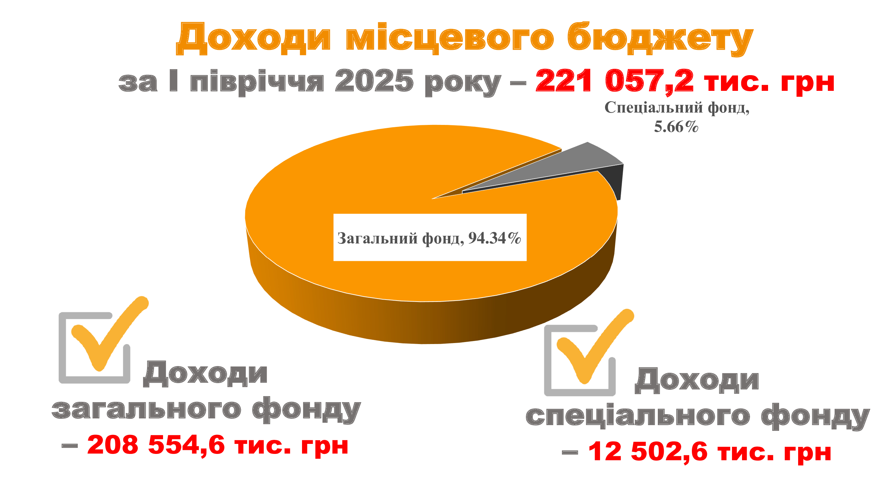
Загальний фонд бюджету (без урахування трансфертів) виконано на 102,9%. По плану 202 680,5 тис. грн, а фактично надійшло 208 554,6 тис. грн, що на 5 874,1 тис. грн більше запланованого.
Податок та збір на доходи фізичних осіб і податок на майно є основними бюджетоутворюючими джерелами наповнення бюджету Авангардівської селищної ради. Надходження податку на доходи фізичних осіб найбільше залежать від показників, які характеризують заробітну плату, зокрема: обсягу середньомісячної заробітної плати, зростання фонду оплати праці, витрат на оплату праці та підвищення мінімальної заробітної плати.
Податок та збір на доходи фізичних осіб зведеного бюджету Авангардівської селищної ради виконано на 100,73% від планових призначень на 1 півріччя 2025 року. При плані 76 187,4 тис. грн фактично надійшло 76 744,9 тис. грн, перевиконання склало 557,5 тис. грн.
Виконання плану надходжень податку та збору на доходи фізичних осіб за 1 півріччя 2025 року, тис. грн

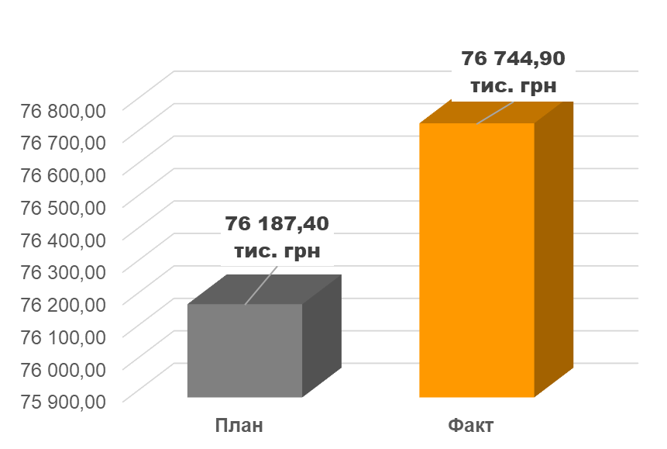
+557,5 тис. грн
Структура податку:
- Податок на доходи фізичних осіб, що сплачується податковими агентами із доходів платника податку у вигляді заробітної плати – надходження становлять 73 744,6 тис. грн.
- Податок на доходи фізичних осіб, що сплачується податковими агентами із доходів платника інших, ніж заробітна плата – надходження складають 1 707,3 тис. грн.
- Податок на доходи фізичних осіб, що сплачується фізичними особами за результатами річного декларування – надходження становлять 1 278,8 тис. грн.
Податок на майно виконано на 105,6%. При плані 67 558,0 тис. грн фактично надійшло 71 340,0 тис. грн, перевиконання склало 3 782,0 тис. грн.
Акцизний податок:
- Акцизний податок з реалізації суб’єктами господарювання роздрібної торгівлі підакцизних товарів виконано на 101,39%. При плані 12 776,4 тис. грн фактично надійшло 12 954,5 тис. грн, перевиконання становить 178,1 тис. грн.
- Акцизний податок із виробленого в Україні пального – виконання склало 100,34%.
- Акцизний податок із ввезеного на митну територію України пального – виконання склало 105,28%.

Виконання плану надходжень податку на майно
за 1 півріччя 2025 року, тис. грн
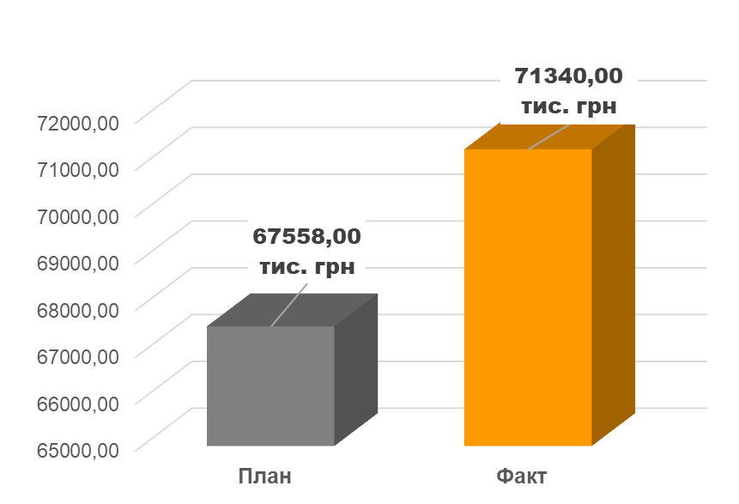
+3 782,0 тис. грн
Єдиний податок з 1 півріччя 2025 року надійшов у сумі 28 981,9 тис. грн. Виконання планових показників (план 28 592,9 тис. грн) становить 101,36%, що свідчить про перевиконання плану на 389,0 тис. грн.

Виконання плану надходжень єдиного податку
за 1 півріччя 2025 року, тис. грн
+389,0 тис. грн

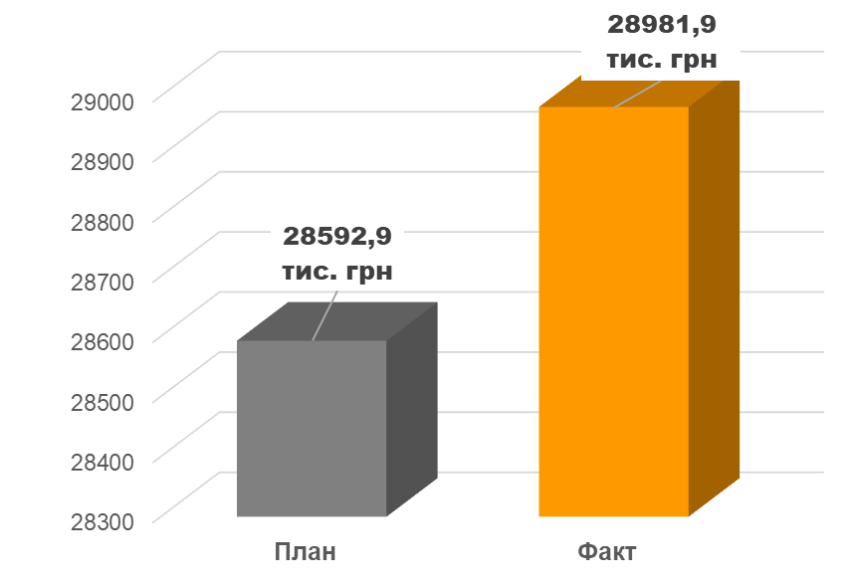
Спеціальний фонд зведеного бюджету
- Екологічний податок виконано на 100,6%: при плані 611,0 тис. грн фактично надійшло 614,6 тис. грн, перевиконання становить 3,6 тис. грн.

Виконання плану надходжень екологічного податку
за 1 півріччя 2025 року, тис. грн
+3,6 тис. грн
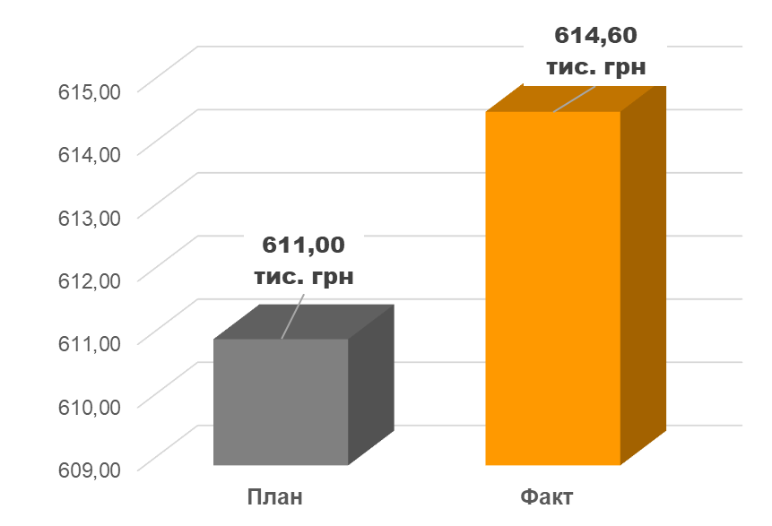

3. Видатки та заборгованість.

Видаткова частина загального фонду бюджету Авангардівської селищної ради за 1 півріччя 2025 року виконана на 80,64 %. При затвердженому плані у розмірі 247 709,0 тис. грн., фактичні видатки склали 204 614,9 тис. грн, що становить недовиконання у сумі 43 094,1 тис. грн., в тому числі по головним розпорядникам коштів та КФК:
Код | План на рік з урахуванням змін | План на вказаний період з урахуванням змін | Касові видатки за вказаний період | % виконання на вказаний період
01 | 106184574,00 | 62938369,00 | 43459222,89 | 69,05
0150 | 28153337,00 | 15445326,00 | 13172577,48 | 85,29
2113 | 9645000,00 | 5700000,00 | 4534668,67 | 79,56
3090 | 99999,00 | 99999,00 | 0,00 | 0,00
3242 | 19100000,00 | 14166125,00 | 8175450,00 | 57,71
6013 | 2100000,00 | 1050000,00 | 649885,79 | 61,89
6014 | 2666802,00 | 1333380,00 | 1202374,46 | 90,17
6020 | 9586526,00 | 4830000,00 | 3734787,51 | 77,32
6030 | 4019841,00 | 2198000,00 | 1306002,12 | 59,42
6071 | 3416085,00 | 2802175,00 | 2136815,34 | 76,26
7130 | 100000,00 | 100000,00 | 0,00 | 0,00
7351 | 2000000,00 | 0,00 | 0,00 | 0,00
7413 | 10500,00 | 10500,00 | 0,00 | 0,00
7693 | 820000,00 | 550000,00 | 221660,00 | 40,30
8110 | 1565000,00 | 880000,00 | 191897,80 | 21,81
8130 | 13929000,00 | 7075600,00 | 6305980,96 | 89,12
8230 | 4000000,00 | 1999800,00 | 938771,30 | 46,94
8240 | 4100000,00 | 4100000,00 | 659184,81 | 16,08
8420 | 550000,00 | 274980,00 | 229166,65 | 83,34
8746 | 322484,00 | 322484,00 | 0,00 | 0,00
06 | 265719336,00 | 145384854,00 | 131209880,22 | 90,25
0160 | 1500000,00 | 630000,00 | 389101,79 | 61,76
1010 | 60629400,00 | 26173350,00 | 24067738,25 | 91,96
1021 | 102566100,00 | 46836050,00 | 42028094,15 | 89,73
1031 | 52743174,00 | 47215760,00 | 43022530,80 | 91,12
1141 | 7075000,00 | 3204680,00 | 2960966,71 | 92,40
1183 | 81100,00 | 81100,00 | 30650,00 | 37,79
1184 | 324400,00 | 146200,00 | 97590,00 | 66,75
1200 | 173600,00 | 104400,00 | 104129,70 | 99,74
1600 | 3164000,00 | 3164000,00 | 2794732,26 | 88,33
3140 | 1190000,00 | 1190000,00 | 881283,12 | 74,06
3242 | 174050,00 | 129050,00 | 111810,00 | 86,64
4081 | 25509500,00 | 11839750,00 | 10748768,42 | 90,79
5011 | 200000,00 | 120000,00 | 29845,70 | 24,87
5031 | 10173196,00 | 4440106,00 | 3895791,32 | 87,74
5049 | 210816,00 | 105408,00 | 46848,00 | 44,44
8110 | 5000,00 | 5000,00 | 0,00 | 0,00
08 | 23146730,00 | 12054094,00 | 9362845,66 | 77,67
0160 | 4804520,00 | 2325600,00 | 1986740,64 | 85,43
3121 | 5411520,00 | 2822720,00 | 2041186,07 | 72,31
3160 | 720000,00 | 360000,00 | 251054,73 | 69,74
3193 | 491440,00 | 362524,00 | 45374,02 | 12,52
3230 | 500000,00 | 300000,00 | 183360,00 | 61,12
3242 | 8719250,00 | 4683250,00 | 4155130,20 | 88,72
6086 | 2500000,00 | 1200000,00 | 700000,00 | 58,33
09 | 3297140,00 | 1544000,00 | 1357535,69 | 87,92
0160 | 3157140,00 | 1478500,00 | 1357535,69 | 91,82
3242 | 140000,00 | 65500,00 | 0,00 | 0,00
15 | 17701391,00 | 11452601,00 | 6154462,14 | 53,74
0160 | 5147790,00 | 2494500,00 | 2294540,00 | 91,98
6030 | 6987901,00 | 4072901,00 | 3201858,83 | 78,61
8110 | 1020000,00 | 739500,00 | 240509,87 | 32,52
8230 | 155000,00 | 155000,00 | 52390,00 | 33,80
8240 | 3450000,00 | 3050000,00 | 365163,44 | 11,97
8741 | 940700,00 | 940700,00 | 0,00 | 0,00
37 | 30334446,00 | 20286692,00 | 13008810,93 | 64,12
0160 | 2686000,00 | 1436000,00 | 1109714,93 | 77,28
8710 | 6236816,00 | 5951596,00 | 0,00 | 0,00
9110 | 6752500,00 | 3376200,00 | 3376200,00 | 100,00
9750 | 5000000,00 | 0,00 | 0,00 | 0,00
9770 | 453330,00 | 317096,00 | 317096,00 | 100,00
9800 | 9205800,00 | 9205800,00 | 8205800,00 | 89,14
Всього по бюджету | 446383617,00 | 253660610,00 | 204552757,53 | 80,64

КЕКВ 2111 та 2120 ( заробітна плата з нарахуванням) виконано на 92,69 %, в зв’язку з економією по заробітній платі, а саме нарахуванню лікарняних листів, які виплачувалися за рахунок фонду соціального страхування від тимчасової втрати працездатності та в зв’язку з вакантними посадами та карантином.

КЕКВ 2270 ( оплата комунальних послуг) виконано на 75,78 % в зв’язку з економією використання електроенергії та природного газу.

На 2025 рік було прийнято ряд бюджетних програм, кошти яких спрямовані на забезпечення Збройних сил України.
- «Програма cсприяння розвитку Збройним силам України, Силам територіальної оборони та іншим підрозділам, які залучаються для здійснення заходів воєнного стану на 2025 рік» передбачено в сумі 19 600,0 тис.грн.
- «Програма Авангардівської селищної ради про надання разової матеріальної допомоги родинам військовослужбовців при придбання житла на 2025 рік» передбачено 2 500,0 тис.грн.(по 100 тис. на 1 військовослужбовця);
- «Програма Авангардівської селищної ради щодо виплати разової грошової допомоги при народженні дити ни на 2025 рік» профінансовано (по 35 тис. грн. на 1 родину) родин на суму 2000,0 тис.грн.

Дебіторська та кредиторська заборгованість по захищеним статтям видатків по загальному та по спеціальному фонду - відсутня.
Кредиторська заборгованість по загальному фонду на 01.07.2025 року вісутня.
У квітні 2025 року було оприлюднено рейтинг фінансової спроможності територіальних громад України за підсумками 2024 року, складений на основі комплексного аналізу ключових фінансових показників. За результатами оцінювання Авангардівська селищна територіальна громада посіла 7 місце серед 1469 громад України у категорії з високим рівнем спроможності, що свідчить про ефективне управління бюджетними ресурсами, стабільну фінансову політику та здатність забезпечувати якісне надання публічних послуг навіть в умовах воєнного стану.

4. Фінансування
Протягом 1 півріччя 2025 року фінасування здійснювалося за рахунок доходів бюджету та вільних залишків на рахунках.

Протягом 1 півріччя 2025 року бюджетом Авангардівської селищної ради короткотермінова позика на покриття тимчасово-касових розривів від Головного управління Державної казначейської служби України в Одеській області не отримувалась.

Кошти не розміщувались на депозитних рахунках у банках.

5. Кредитування

В бюджеті Авангардівської селищної територіальної громади на 2025 рік не передбачені кошти на кредитування.

6. Міжбюджетні трансферти.

Фінансування трансферт, пердбачених в бюджеті громади виконано в 1 півріччі 2025 року 100%.

Начальник фінансового відділу Тетяна МИХАЙЛІЧЕНКО

